

**Activiteiten Programma**

**November en December**







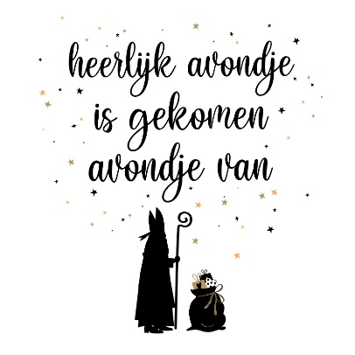Maand November

**Dag Wat te doen Waar Tijd**

Do. 3 Hekserij Sammersplaza 11.00u – 16.00u

Vr. 4 Arturo met Rock and Roll Sammersplaza 14.30u – 16.00u

Ma. 7 Zitdansen Sammersplaza 14.00u – 15.30u

Di. 8 Herinneringsbijeenkomst Sammersplaza 19.00u – 20.30u

Do. 10 Mantelzorgdag Sammersplaza 10.30u – 16.00u

Vr. 11 Bingo Sammersplaza 14.00u – 16.00u

Zo. 13 Kerkdienst Samsam 10.30u – 11.30u

Ma. 14 Zingen Sammersplaza 14.00u – 15.30u

Wo. 16 Ehav Sammersplaza 19.30u – 21.00u

Do. 17 Beauty Sammersplaza 14.00u – 15.30u

Vr. 18 Rondje Holland Sammersplaza 14.30u – 16.00u

Zo. 20 Duo Fratres Sammersplaza 11.00u – 12.15u

Ma. 21 Zitdansen Sammersplaza 14.00u – 15.30u

Wo. 23 Kindersinterklaas Sammersplaza 14.00u – 16.00u

Do. 24 Trommelen en verwenkar Sammersplaza 14.00u – 15.30u

Vr. 25 Bingo Sammersplaza 14.00u – 16.00u

Ma. 28 Zingen Sammersplaza 14.00u – 15.30u

Wo. 30 Knutselen Sammersplaza 14.00u – 15.30u



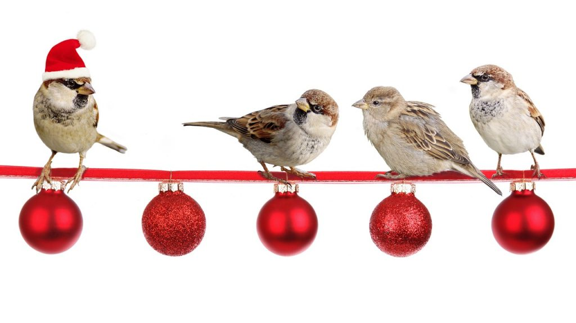

Maand December

**Dag Wat te doen Waar Tijd**

Do. 1 Beauty Sammersplaza 14.00u – 15.30u

Vr. 2 Duizendschoon markt Sammersplaza 11.00u – 15.30u

Vr. 2 Combo Cor Sammersplaza 14.30u – 16.00u

Ma. 5 Sinterklaas Hele huis vanaf 10.30u

Di. 6 Kerst versieren Hele huis hele dag

Wo. 7 Furries Hele Huis 13.00u – 16.00u

Do. 8 Trommelen Sammersplaza 14.00u – 15.30u

Vr. 9 Bingo (kerst) Sammersplaza 14.00u – 15.30u

Zo. 11 Kerkdienst Samsam

Ma. 12 Zingen Sammersplaza 14.00u – 15.30u

Di. 13 Kerststukjes maken Afdelingen

Do. 15 Beauty Sammersplaza 14.00u – 15.30u

Vr. 16 Kerstliederen met Pat Sammersplaza 14.30u – 16.00u

Zo. 18 Joris de Pianist Sammersplaza 11.00u – 12.15u

Ma. 19 Zitdansen Sammersplaza 14.00u – 15.30u

Di. 20 Kerstdiner Sammersplaza 17.00u – 20.00u

Wo. 21 Kerstdiner Sammersplaza

Do. 22 Kerstdiner Sammersplaza

Vr. 23 Kerstspel Sammersplaza 14.00u – 16.00u

Wo. 28 Oliebollen dag Welgelegen/Verwenkar 11.00u – 16.00u

Do. 29 Beauty Sammersplaza 14.00u – 15.30u

Vr. 31 Oudejaars borrel SammersPlaza 14.00u – 16.00u

Toelichting van het programma deze maand.

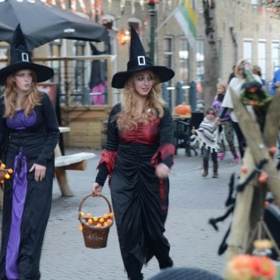

**Donderdag 3 november**

**Hekserij**

**Waar: Sammersplaza**

**Tijs: 11.00u – 16.00u**





Verschillende Lekkernijen



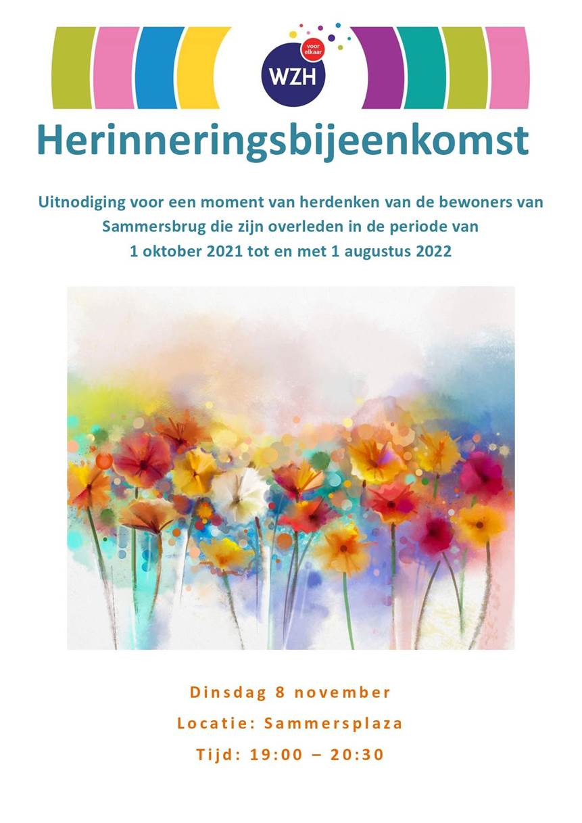

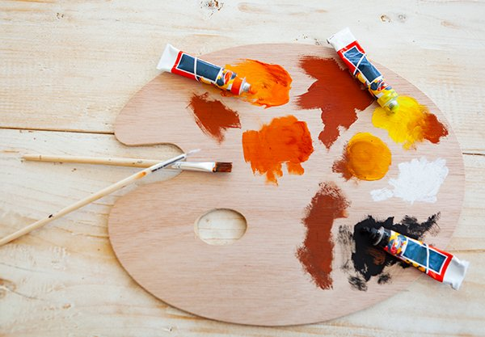Donderdag 10 november

Mantelzorgdag

Waar: Sammersplaza

Tijd: 10.30u – 16.00u

Thema: Parijs

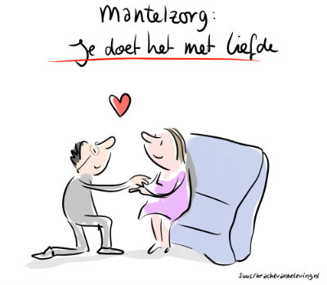



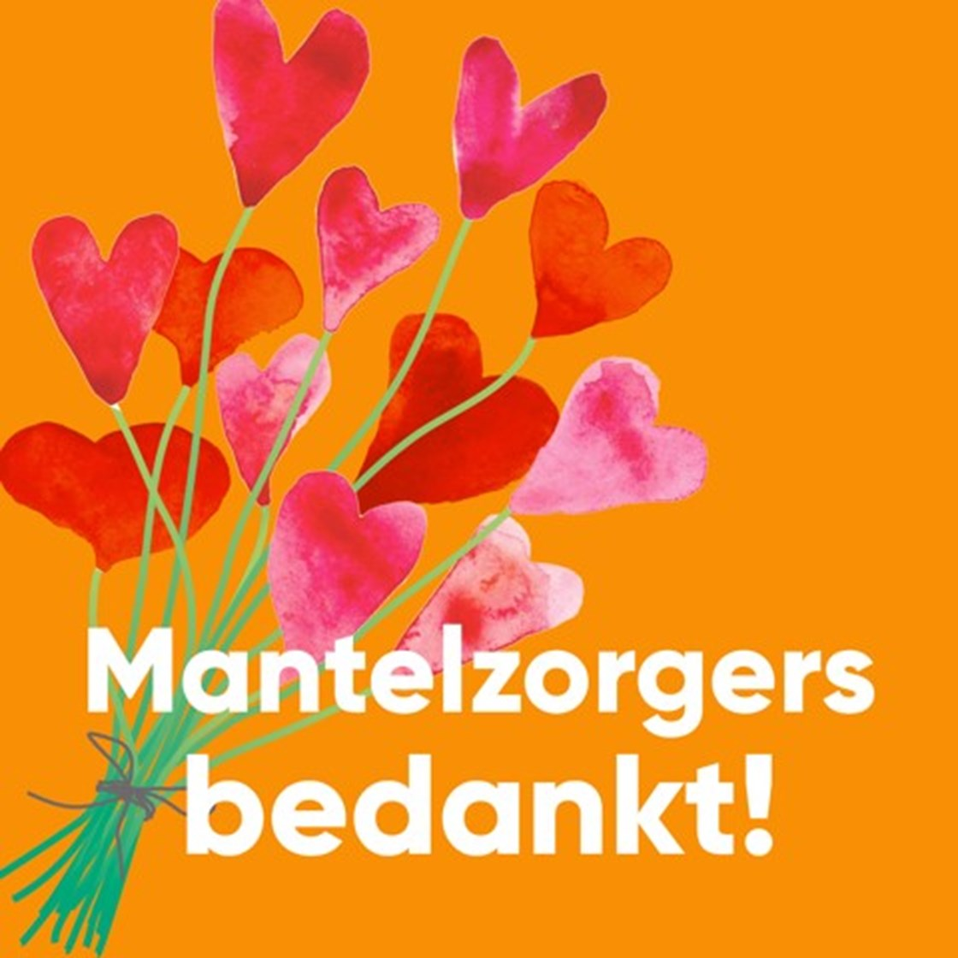

**Woensdag 16 november**

**Ehav**

**Waar: Sammersplaza**

**Tijd: 19.30u – 21.00u**

**Eerste Hoekse Accordeon Vereniging**

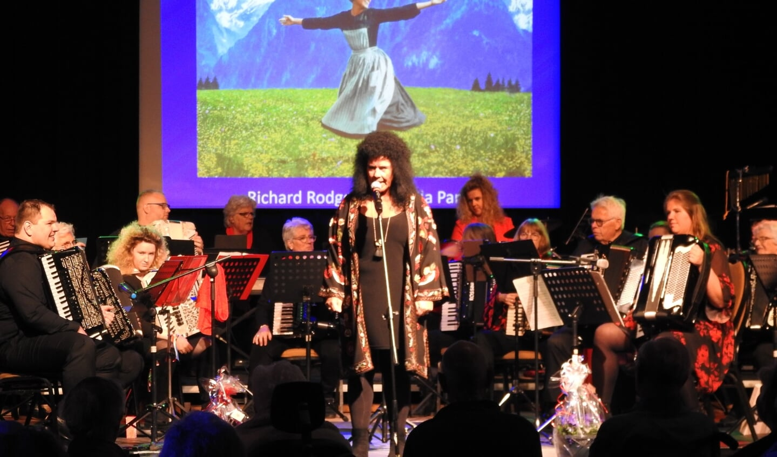

**Let Op: Dit concert is in de avond uren. Zoals van voor de Corona!**

**Altijd Gezellig!**

**Kom u allen naar dit geweldige concert. Het is echt zo leuk dat u hier nog een aantal dagen van na kunt genieten.**

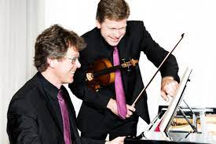**Zondag 20 november**

**Koffieconcert Duo Fratres**

**Waar: SammersPlaza**

**Tijd: 11.00u – 12.15u**



**Woensdag 23 November**

**Waar: SammersPlaza**

**Tijd: 14.00u – 16.00u**

**Kindersinterklaas Woensdag 23 November**

**Met een leuk programma voor de kinderen en kleinkinderen van de medewerkers van Sammersbrug gaan wij er een super leuk feest geven.**

**Wij gaan natuurlijk Sinterklaas heel hard roepen en dan komen de**

**cadeautjes van zelf.**

**Komt u ook even om het hoekje kijken hoe de kindjes**

**dit spannende moment gaan beleven? Waar: SammersPlaza Tijd: 14.00u**

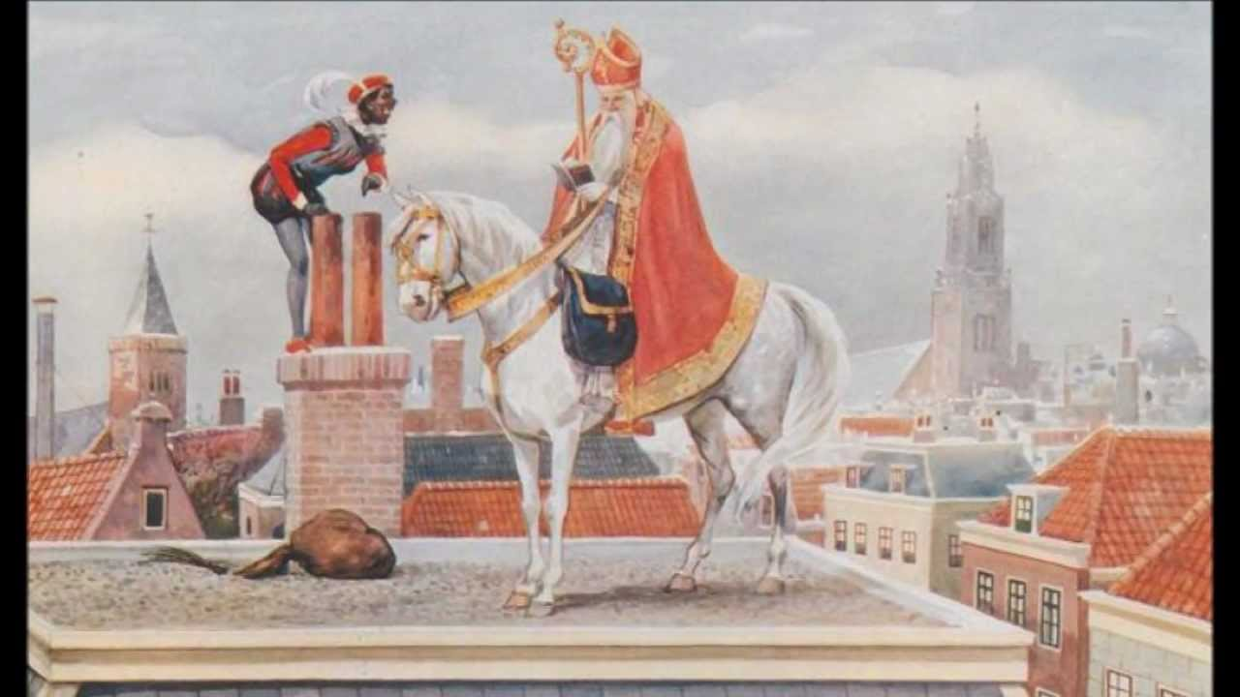

**Vrijdag 2 December Markt Duizendschoon**

**Waar: SammersPlaza**

**Tijd: 11.00u – 15.30u**

**Bara’s**

**Oliebollen**

**Broodje Kerrie Kip**

**Broodje Bakkeljauw**

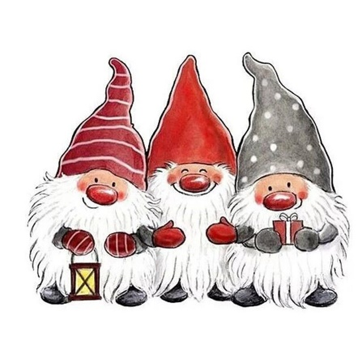**En nog meer verschillende Broodjes (Zie Poster)**

**Verschillende Kerst versieringen**

**Maandag 5 December**

**Sinterklaas met zijn Pieten komen gezellig bij u langs op de afdeling! Misschien wordt u wel bij de goedheilig man geroepen? De tijden worden bekend gemaakt door de Activiteiten Begeleider van de afdeling.**

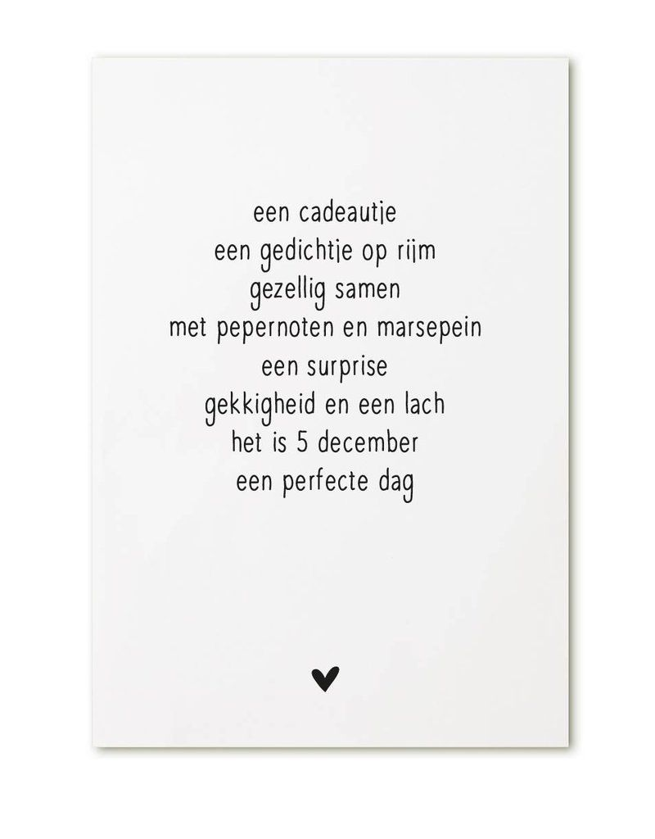**Veel plezier!**

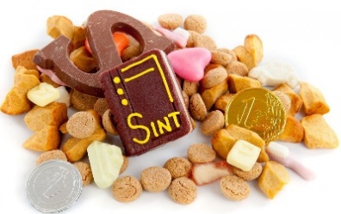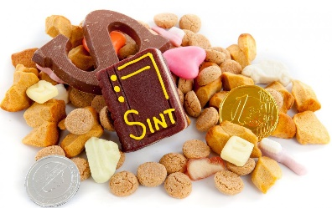



**De dag van Sinterklaas naar Kerst!**

**Met al het Personeel en de vrijwilligers,**

**gaan we Sammersbrug omtoveren**

**tot een mooi kerst dorp!**

**Geniet van alles wat er om u heen gebeurd.**



**Woensdag 7 December**

**De Furries komen bij u langs.**

**Waar: op uw eigen afdeling**

**Tijd: vanaf 13.00u**

**Wat zijn de Furries?**

**Het zijn eigenlijk hele grote levende Pluche Beesten.**

**Laat u verrassen en Knuffel er op los.**

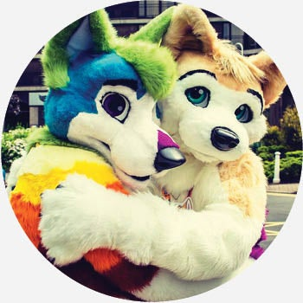

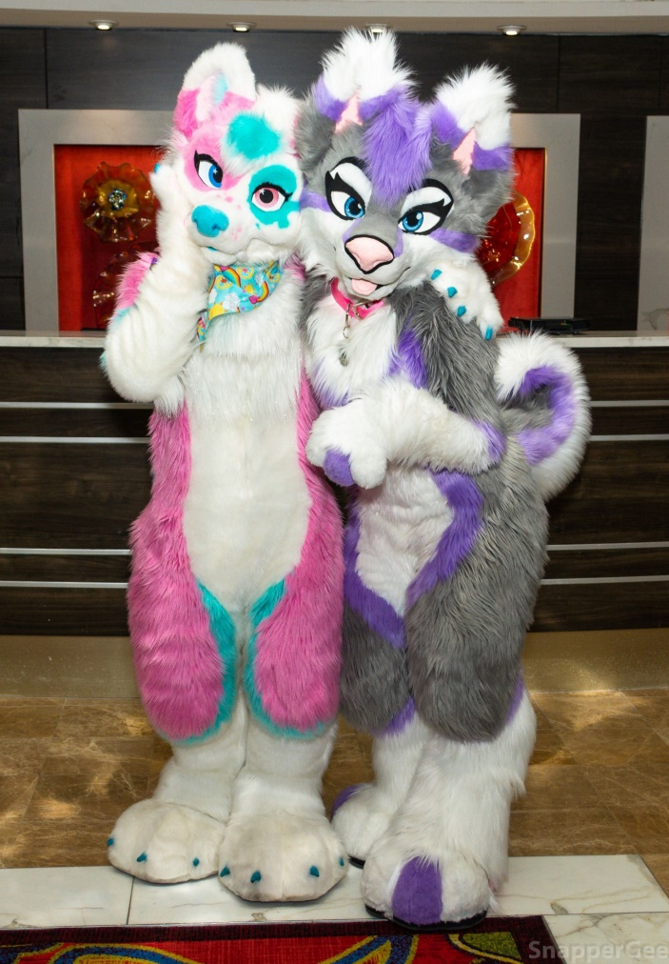

**Zondag 11 December Kerkdienst SamSam 10.30u - 11.30u**

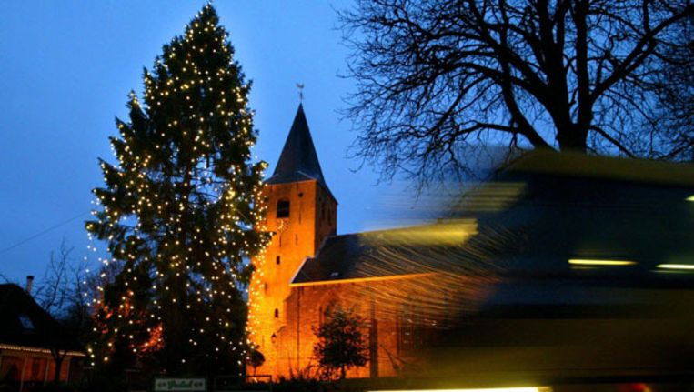

**Voorganger: Marjolijn Anema**

**Organist: Hetty Bosveld**

**Zondag 18 December Koffie Concert**

**Joris de Pianist met Kerst Muziek.**

**Waar: SammersPlaza**

**Tijd: 11.00u – 12.15u**

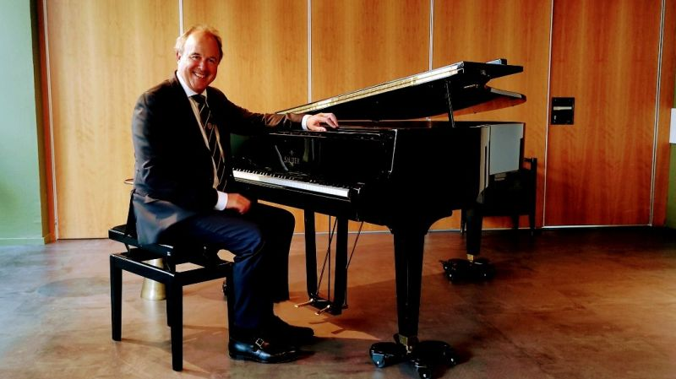



**Kerst Diners**

**Dinsdag 20 December**

**Woensdag 21 December**

**Donderdag 22 December**

**Tijden: 17.00u – 20.00u**

**Waar: SammersPlaza**

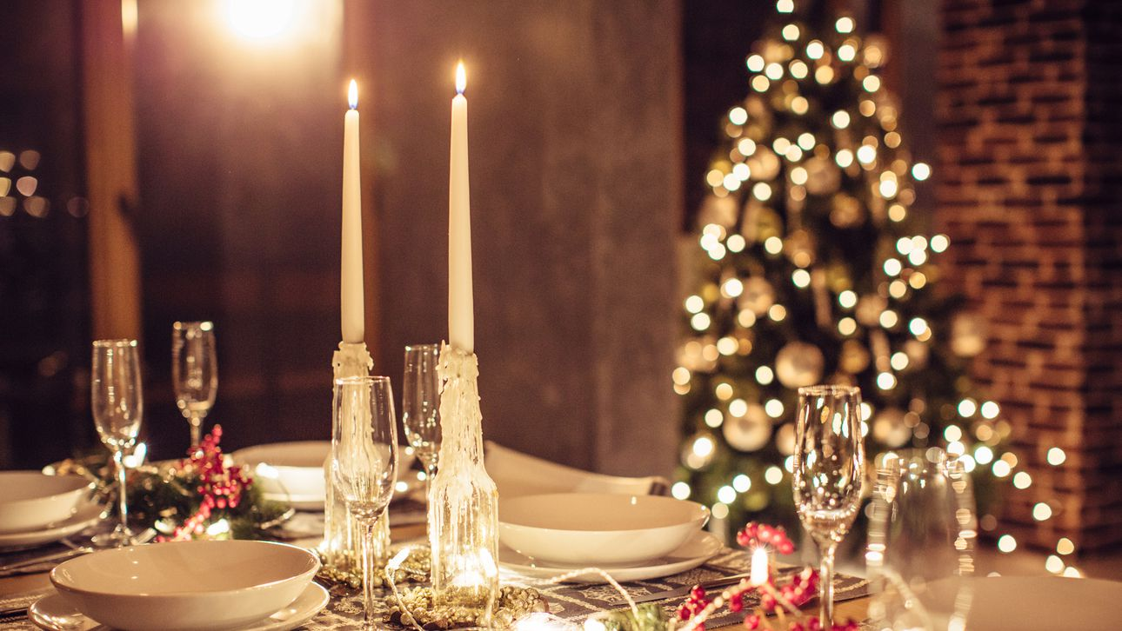**Uw familie krijgt een uitnodiging thuis waarna zij zich kunnen inschrijven voor 1 van de gezellige avonden.**

**Het Kerst Spel**

**Vrijdag 23 December**

**Waar: SammersPlaza**

**Tijd: 14.00u – 16.00u**

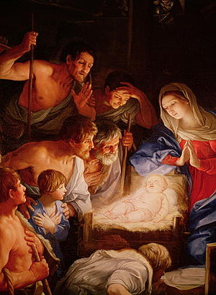

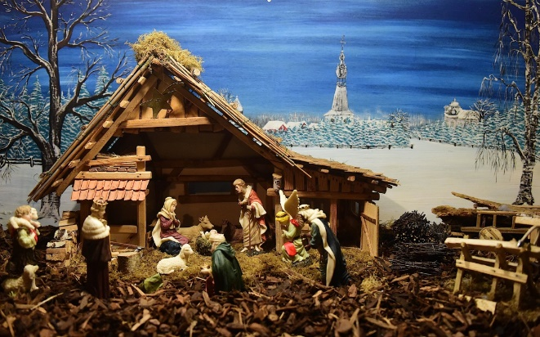

**Verwenkar Donderdag 28 December 14.00u – 16.00u**

**De Kar komt nu niet naar u toe maar u komt naar de Kar toe.**

**In de Sammersplaza vanaf 14.00u**

**Wat er uit wordt gedeeld is nog een verrassing.**

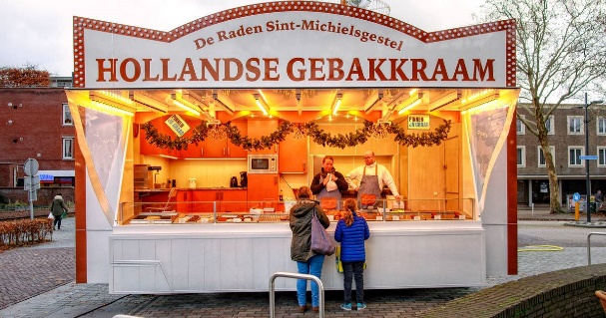

**Toelichting overige activiteiten:**

**Zingen Verantwoordelijk: Jeanet Hagenaar**

**Maandag 14.00u- 15.30u even weken**

**Zitdansen Verantwoordelijk: Ginette van Strien**

**Maandag 14.00u – 15.30u Oneven week**

**Bingo Verantwoordelijk: Eefke Roodhuizen en Ginetta de Kok**

**Vrijdag 14.00u – 16.00u oneven weken**

**Soos Verantwoordelijk: Lindsey Meuleman en Ginette van Strien**

**Vrijdag 14.00u – 16.00u even weken**

**Trommelen Verantwoordelijk: Bennie Mahjoub en Ginetta de Kok**

**Donderdag 14.00u – 15.30u oneven weken**

**Beauty Verantwoordelijk: Lindsey Meuleman en Ruby Manhoef**

**Donderdag 14.00u – 15.30u even weken**

**Knutselen Verantwoordelijk: Lindsey Meuleman en Ginette van Strien**

**1x per maand op de laatste woensdag van de maand 14.00u – 16.00u**



**Het Activiteiten Team van Sammersbrug**

Er worden per afdeling verschillende activiteiten georganiseerd! Op de afdelingen zelf hangen er posters met daarop de activiteiten vermeld! De activiteiten zijn afgestemd op de bewoners van de afdeling als u nog ideeën heeft geef dit aan bij de activiteiten begeleidster van de desbetreffende afdeling!

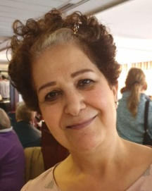

**Aster**

**Bennie Mahjoub**

[bmahjoubmoghaddas@wzh.nl](mailto:bmahjoubmoghaddas@wzh.nl)

**070-7561710**

** Azalea**

Jeanet Hagenaar

[jhagenaar@wzh.nl](mailto:jhagenaar@wzh.nl)

**070-7561722**

 **Begonia**

Lindsey Meuleman

[lmeuleman@wzh.nl](mailto:lmeuleman@wzh.nl)

**070-7561715**

**Dahlia**

****R**uby Manhoef (Leerling AB)**

[**rmanhoef@wzh.nl**](mailto:rmanhoef@wzh.nl)

**070-7561713**

**Anemoon**

Even geen Activiteiten Begeleiding

**Cyclaam**

**Sandra Gorrisson**

[**SGorisson@wzh.nl**](mailto:SGorisson@wzh.nl)

**070-7561720**

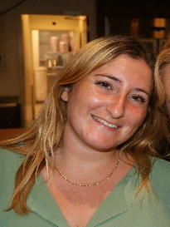

**Dotterbloem**

Eefke Roodhuizen-  
van de Kerkhof

[evandekerkhof@wzh.nl](mailto:evandekerkhof@wzh.nl)

070-7561714

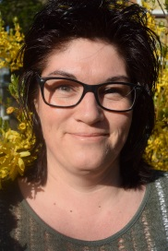

**Duizendschoon**

Ginette van Strien

[gvstrien@wzh.nl](mailto:gvstrien@wzh.nl)

070-7561721



**Bromelia**

**Ginetta de Kok**

[gdekok@wzh.nl](mailto:gdekok@wzh.nl)

070-7561706

Vrijdag 30 December

Borrelen in de SammersPlaza

Komt u ook gezellig even proosten op het nieuwe jaar?

Vanaf 14.00u

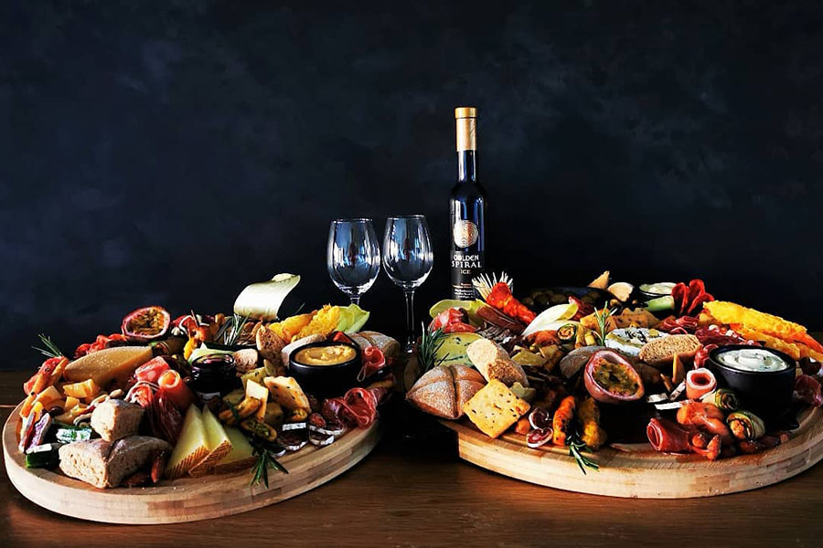

Wij wensen u een Heel Mooi Nieuw Jaar!

